|  |
| --- |
| **RADARSKA STANICA VRSUTA**   * **IDEJNO RJEŠENJE -** |
|  |
| Katastarske parcele 1/3 i 1/2 KO Zupci,  1/3 KO Zankovići, 2843/2 i 2843/6 KO Limljani i 1236/4 KO Sozina |

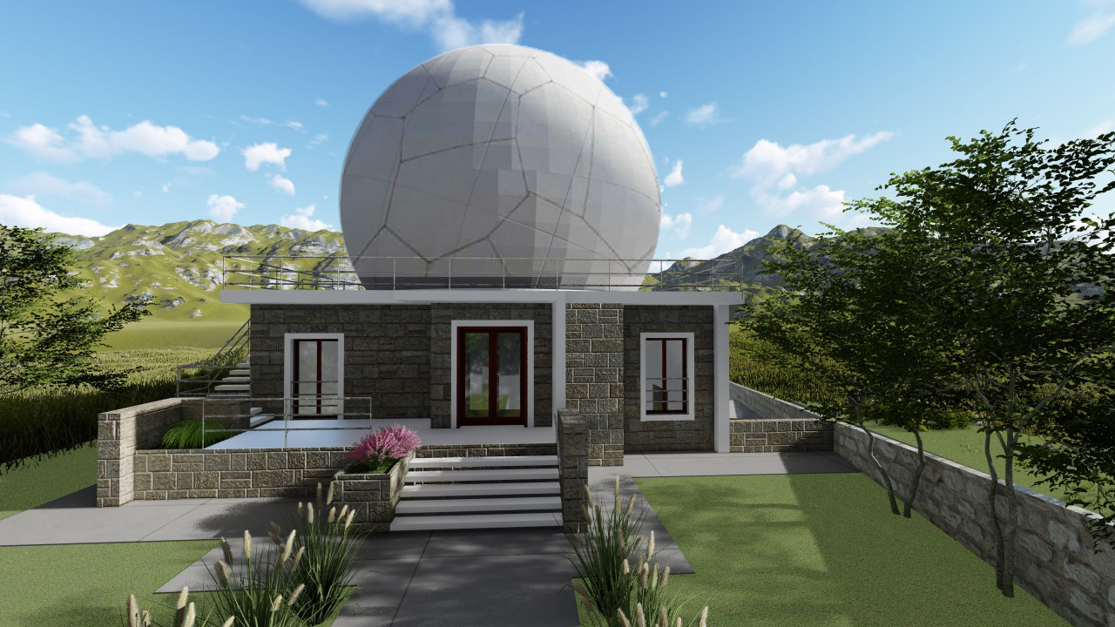

|  |  |  |  |
| --- | --- | --- | --- |
| **PROJEKTANT** | **DECOM MONTENEGRO doo** | | |
| **INVESTITOR** | **KONTROLA LETENJA**  **SRBIJE I CRNE GORE**  **SMATSA d.o.o.** | | |
| **DATUM** | **oktobar 2019.god.** | | |
|  | |  |  |

**TEHNIČKI OPIS**

Objekat Radarske stanice, smješten je na planinskom vrhu Vrsuta na 1182m nadmorske visine, na zaravni koja se proteže u pravcu JI-SZ u dužini od cca 45m i u pravcu JZ-SI cca 20m.

Objekat je spratnosti: suteren, prizemlje i prostor kupole sa krovnom terasom. Objekat je u AB konstruktivnom sistemu nosećih AB platna i stubova.

U suterenskoj etaži su smješteni sljedeći sadržaji: magacin, prostorija za dizel električni agregat, prostorija za smještaj mašinske opreme i opreme za gašenje požara, prostorija ostave.

U prizemlju se nalazi: tehnička sala, prostorija za monitoring, dnevni boravak sa kuhinjom, toaleti, radionica sa magacinom, prostorija za glavni električni razvod, portirnica, vjetrobran i stepenišni prostor koji vodi ka suterenu i ka kupoli.

U prostor kuple je smješten nosač obrtnog mehanizma radara i obezbijeđeni su svi potrebni ulazi kako za osoblje, tako i za kanale instalacija, opremu, teret i slično. Kupola je u osnovi prečnika 9m s tim što je ostavljena mogućnost da se, uz minimalne intervencije u konstruktivnom smislu izvede i kupola prečnika osnove od 10m, ukoliko se za to ukaže potreba nakon pribavljanja neophodne radarske opreme. Predviđeno je da se podizanje tereta u prostor kupole može vršiti iz suterena kao i sa nivoa prizemlja, uz pomoć platforme dimenzija 1x1,3m.

Cistijerna za vodu je smještena ispred objekta, ukopana u nivou suterena. Ulaz u mašinsko postrojenje cistijerne je moguć i sa platoa ispred ulaza u suteren kao i sa nivoa prizemlja objekta. Terasom ispred objekta planira je veza sa stepenišnim krakom koji vodi do krovne terase, odnosno do prostora potrebnog za ev.održavanje kupole.

Saobraćajni pristup lokaciji obezbijeđen je saobraćajnicom širine 3,5m, koja je predmet posebnog projekta. U okvru uređenja terena predviđen je parking prostor i popločani plato ispred suterena kao i ispred glavnog ulaza u prizemlje objekta, ozelenjavanje lokacije i slično.

Konstruktivni sistem objekta je projektovan u kombinaciji monolitnih armirano-betonskih ploča, sa armirano-betonskim temeljima, stubovima, gredama i zidovima, kao i ramovski sistem u suterenu. Temelji će biti projektovani kao temeljne ploče.

Krovna konstrukcija je projektovana je kao AB krovna ploča. U krovnoj konstrukciji je planirana termička i hidro izolacija, završna obrada krova je keramika.

Spoljašnja bravarija je predviđena u drvo-aluminijumskim profilima sa termoizolacionim staklima. Pregradni zidovi su projektovani od giter blokova debljine 20 i 10 cm i armiranobetonskih zidova debljine 20 i 25 cm. Shodno zahtjevu Projektnog zadatka, projektovani su spušteni plafoni, kao i podignuti podovi kako bi se omogućilo nesmetano povezivanje instalacija. Planirana je fasada od prirodnog kamena, s tim što je moguće da se predvidi i druga materijalizacija, u zavisnosti od krajnjeg zahtjeva investitora.

U okviru uređenja terena, predviđa se parking prostor, kao i popločani manipulativni prostor. Takođe, predviđa se i ograđivanje lokacije sa kliznom kapijom.

**Pregled površina**:

|  |  |  |
| --- | --- | --- |
|  | **neto** | **bruto** |
| Suteren | 137.13 | 171.94 |
| Prizemlje | 151.08 | 180.71 |
| Kupola | 55.41 | 63.61 |
| **Ukupno:** | **343.62 m2** | **416.26 m2** |

Površina krovne terase iznosi 138m2

S obzirom da, shodno izdatim Urbanističko-tehničkim uslovima broj 07-352/18-1012 od 16.01.2018.god., nema zadatih parametara u pogledu visine i bruto građevinske površine objekta, planirane površine su usklađene sa zahtjevima investitora. Maksimalna visina objekta je 14,6m od najvisočije kote terena. U slučaju da se tokom izrade glavnog projekta ukaže potreba za većim prečnikom kupole, ukupna visina objekta se može povećati za cca 1m ne računajući gromobransku instalaciju. Takođe, kroz razradu glavnog projekta može doći do neznatnog povećanja ukupne bruto građevinske površine objekta, kao i manjih izmjena u izgledu kompleksa u skladu sa zahtjevima definisanim Nacionalnim programom bezbjednosti civilnog vazduhoplovstva Crne Gore i internim programom za obezbeđivanje objekata u okviru SMATSA d.o.o.

Odgovorni projektant:

Valentina Božović, dipl.inž.arh.

_________________________